DB-GD04 液位检测与控制实验装置
1、概述
液位检测与控制实验装置提供温度、压力、液位、转速、称重共5种传感、变送器与检测装置，可进行多种参数的检测与控制实验，可组成闭环控制实验。通过智能调节仪的通讯口与上位机通讯。控制参数可以在智能控制仪表中以及上位机中设置。上位软件采用MCGS全中文工控组态软件进行，实现的在线检测、控制、参数修改、数据的存储分析、实时曲线和历史曲线显示和打印。本装置具有多重安全保护，提供IEC标准信号及相关测试点供单片机接入进行编程实验。
液位检测与控制实验装置列举了多种传感器在工业测量与控制中的应用，采用工业传感器，标准的信号输出。液位检测与控制实验装置适用于测控、自动化、计算机、机电控制、信息工程、机电一体化、光电子等专业。
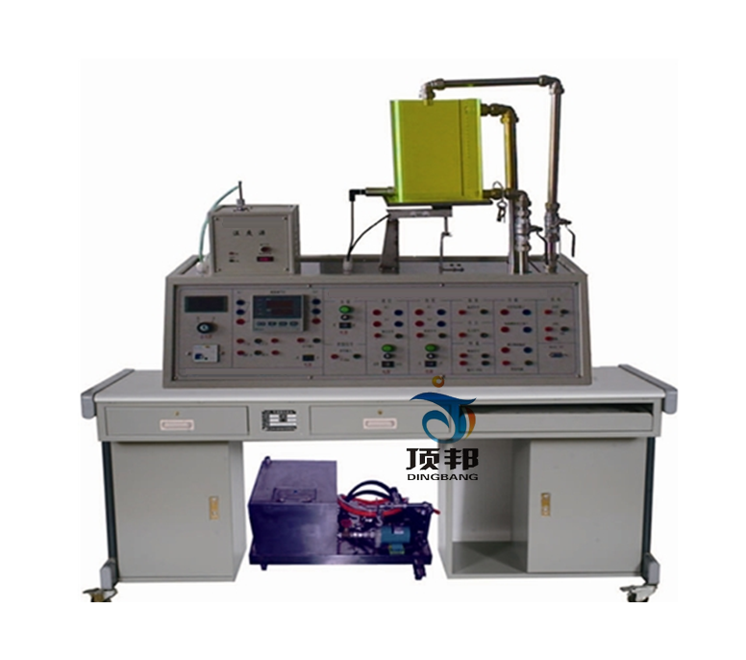
2、基本配置
实验温度源：温度范围0～200℃ 一只
PT100温度传感器A级 一套
可控硅调压模块 一只
压力变送器 一只
液位变送器 一只
电磁阀 三只
有机玻璃实验水箱 一只
储水箱 一只
手动阀 四只
转速控制板 一块
称重传感变送器 一套
智能工业调节仪 一只
交流数字电压表 一只
直流电源 一套
漏电保护器 一只
RS485/232转换器 一只
实验软件 一套
电脑＋显示器（自备）
实验台（选配）
MCGS软件狗（选配件） 一只
砝码 一套
3、系统介绍
本装置采用模块化设计，用户可以根据实验需要，选择不同的对象源和智能调节/电源部分搭建实验。
3.1、智能调节/电源部分
由智能工业调节仪、电源组成。对实验进行信号的采集和控制，并给对象源提供电源。仪表带RS485串口已转换成RS232串口，可与上位软件构成计算机控制系统。
3.2、温度控制源
由实验温度箱、加热器、可控硅调压模块、风扇、温度传感器等组成。可以和智能调节/电源部分组成温度检测和闭环控制系统。
提供 温度检测：PT100
控制信号：4～20mA直流信号
3.3、转速控制源
由无刷直流电机、光电转速传感器、转速盘、转速控制板等组成。可以和智能调节/电源部分组成转速检测和闭环控制实验系统。转速控制源为独立的模块，通过航空插座与控制面板相连。
提供 转速输出信号：1～5V直流信号
控 制 信 号：0～10mA直流信号
3.4、液位/称重控制源
由增压泵、实验水箱、电磁阀、液位变送器、称重变送器、转子流量计等组成。可以对实验水箱的液位进行检测和控制，也可以对实验水箱内储水的重量进行称重和控制。
提供 液位输出信号：4～20mA直流信号
称重输出信号：4～20mA直流信号
4、技术指标
1）、供电电源：AC220V±10% 50HZ±5% 10A 有良好接地
2）、仪表输入输出信号符合IEC标准
3）、温度传感器 量程：1－150℃ 温度传感：PT100 精度：A级
4）、压力变送器 量程：0-80KPa 输出信号：4-20mADC 二线制DC24V 精度0.5级
5）、液位变送器 量程：0-50cm 输出信号：4-20mADC 二线制DC24V 精度0.5级
6）、称重变送器 量程：0-20kg 输出信号：4-20 mADC 电源AC220V精度0.5级
7）、转速输出 量程：0-2800r/min 输出信号1-5V
8）、分体结构：
实验控制箱尺寸：800mm（长）×360mm（宽）×800mm（高）
重量：约50kg
水气源小车尺寸：650mm（长）×250mm（宽）×600mm（高）
重量：约40kg
5、实验内容
检测实验：
温度检测实验
实验水箱液位检测实验
实验水箱储水重量检测实验
压力检测试验
电机转速特性实验
位控制实验
液位位控实验
称重位控实验
控制实验
液位PID控制实验
称重PID控制实验
压力PID控制实验
温度PID控制实验
转速PID控制实验

